Направления деятельности школы-интерната.

Оптимизация образовательно - воспитательного процесса и разработка
образовательных программ с учетом состава учащихся, сформированности их
ЗУН и индивидуально-психологических особенностей.
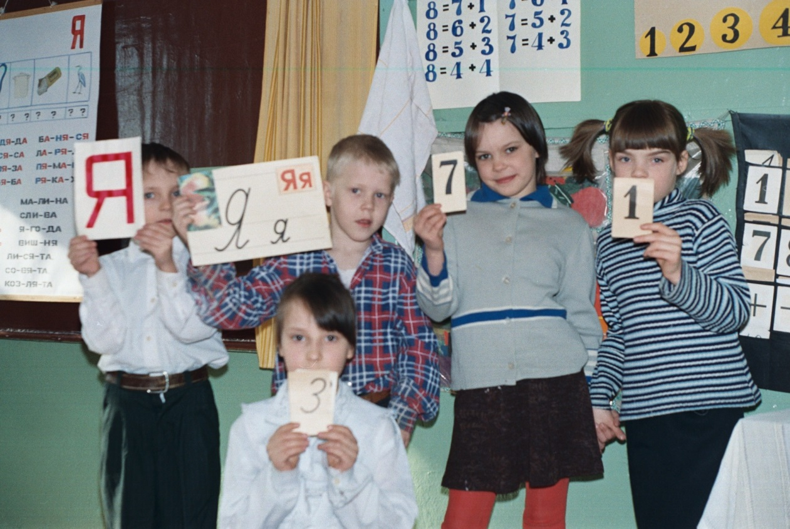
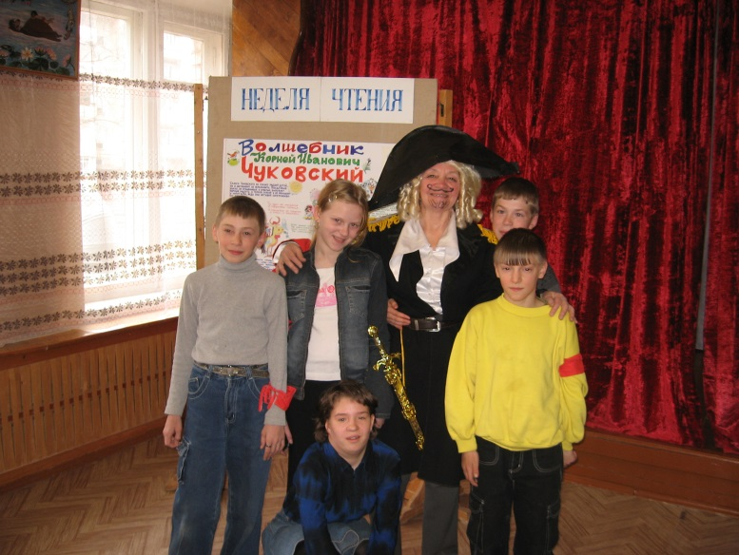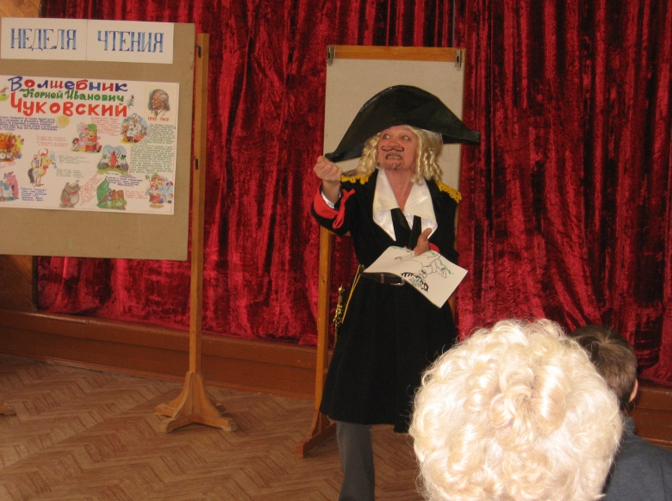
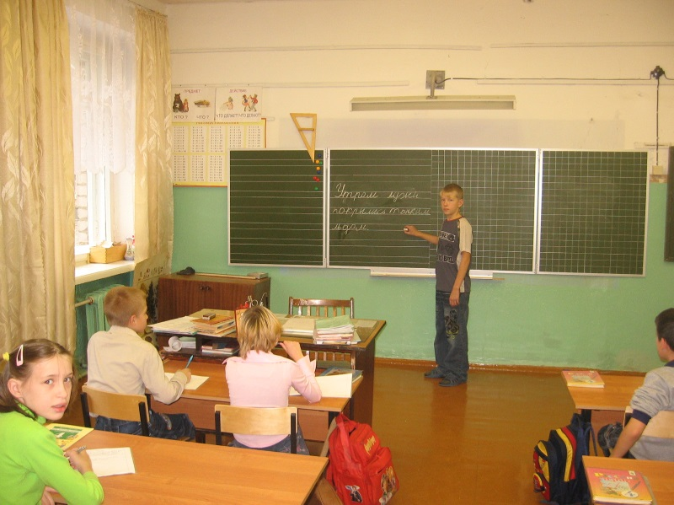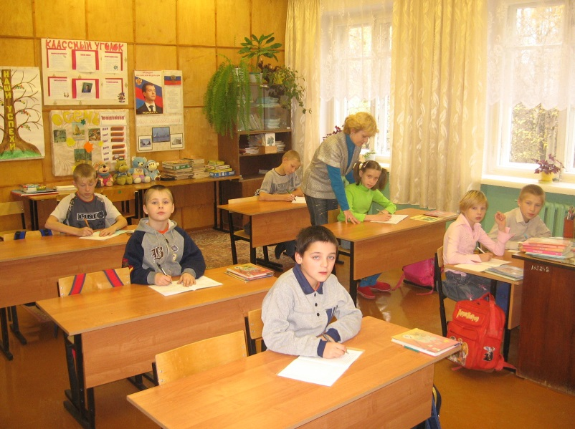

Стратегические задачи:
- Организация работы педагогического коллектива по изучению и использованию базисного учебно-воспитательного плана и государственных программ для специальных (коррекционных) школ YIII вида.
- Создание и реализация рабочих образовательных и коррекционно-развивающих программ, направленных на решение конкретных проблем каждого ребенка в соответствии с его индивидуальными особенностями.
- Введение специальных учебных предметов, курсов, коррекционных занятий в школьный компонент.
- Введение профиля «Самообслуживающий труд» по предмету профессионально - трудовое обучения для учащихся, занимающихся на дому.
- Приведение документации по охране труда и технике безопасности учебных кабинетов и мастерских в соответствии с нормативными требованиями.
- Введение инновационных методик обучения и воспитания детей, создание компьютерного класса, использование компьютерных программ в учебном процессе
- Оснащение учебных кабинетов необходимой школьной мебелью в соответствии с требованиями СанПина.

Ожидаемые результаты

- Наличие программ и их апробация
- Удовлетворенность в образовательных потребностях каждого ребенка.
- Рост уровня и качества обученности учащихся
- Положительная динамика результатов итоговой аттестации выпускников школы-интерната
- Положительные результаты данных катамнеза по выпускникам

Совершенствование коррекционно – развивающего пространства образовательного учреждения

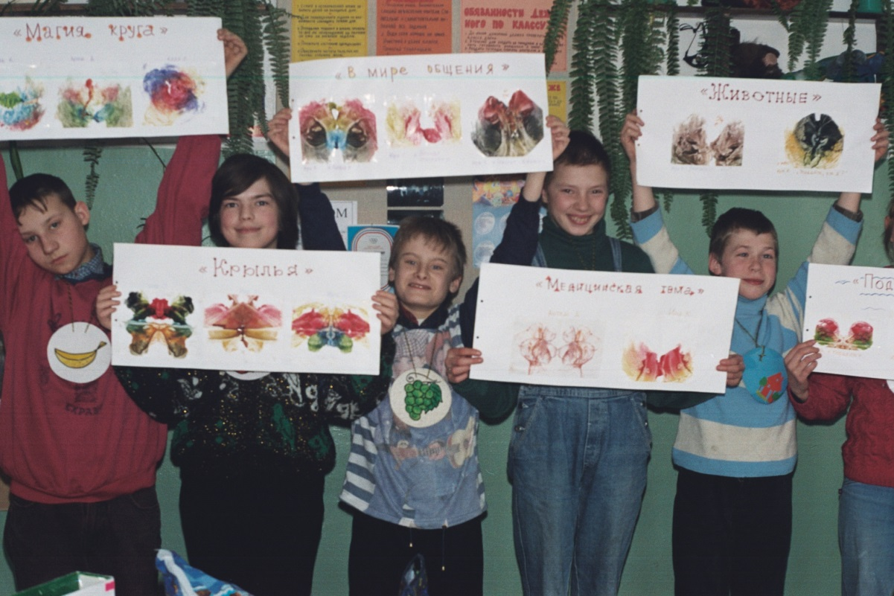

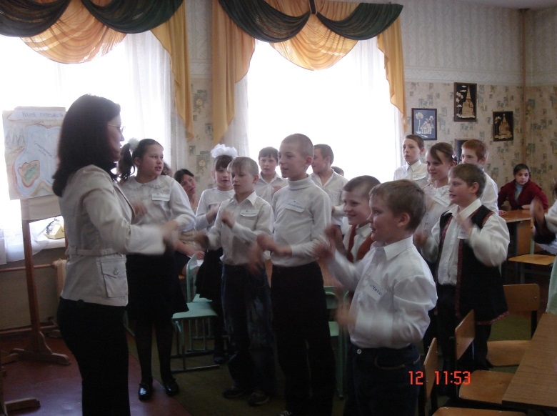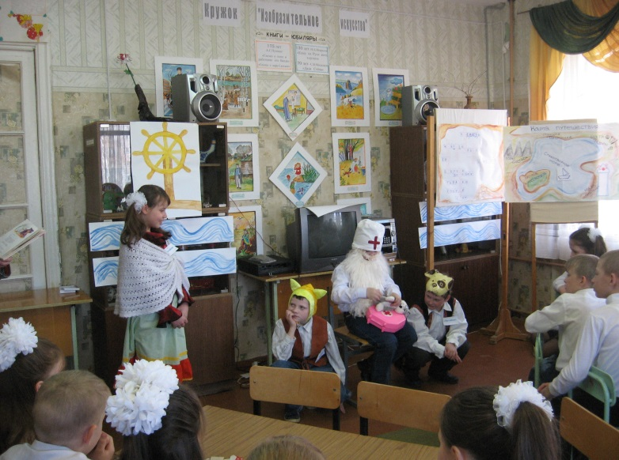

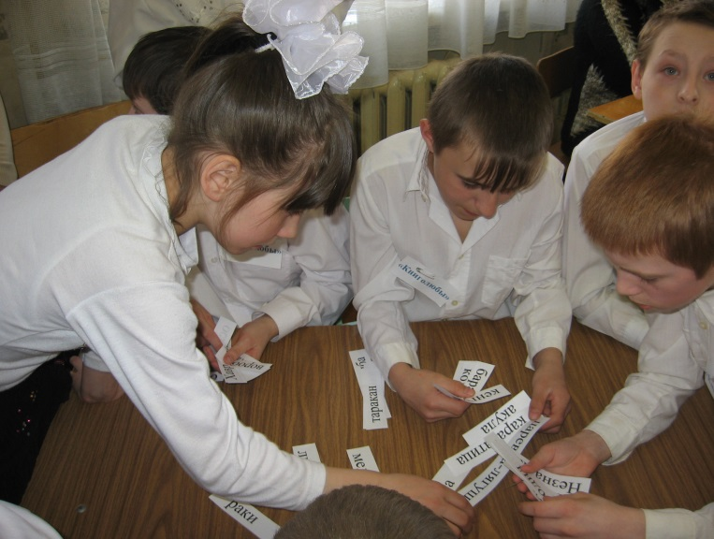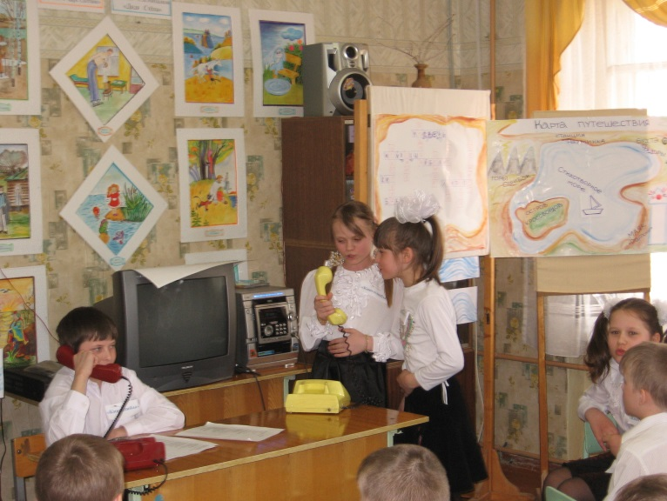

Стратегические задачи

- Создание позитивно действующих школьных факторов (оформление школьных помещений, привлечение воспитанников к этой деятельности, постоянное освещение результатов жизнедеятельности учащихся)
- Использование разно-вариативных форм коррекционно-развивающих занятий
- Психолого-педагогическое обоснования работы каждого конкретного педагога с учетом его личностных особенностей, способностей (дети чутко чувствуют и реагируют на то, что любит делать воспитатель, гораздо охотнее осваивают этот социальный опыт);
- Изучение психологического климата в педагогическом коллективе, помощь в разрешении возникающих разногласий и конфликтов в системе «педагог – ученик»
- Организация досуговой деятельности, ориентированной на коррекцию недостатков развития и формирование механизмов компенсации.
- Создание комнаты «Домоводство»

Ожидаемые результаты

- Охват всех воспитанников дополнительным образованием, расширение спектра дополнительных образовательных программ
- Создан благоприятный микроклимат для взаимного сотрудничества педагогов и воспитанников
- Школа оформлена поделками учащихся, стендами с фотографиями, собрана фильмотека школьных видеофильмов, организован их просмотр
- Использование комнаты «Домоводство»
- Детям в школе нравится, в школе интересно

Обеспечение медико-психологического сопровождения учебно-воспитательного процесса

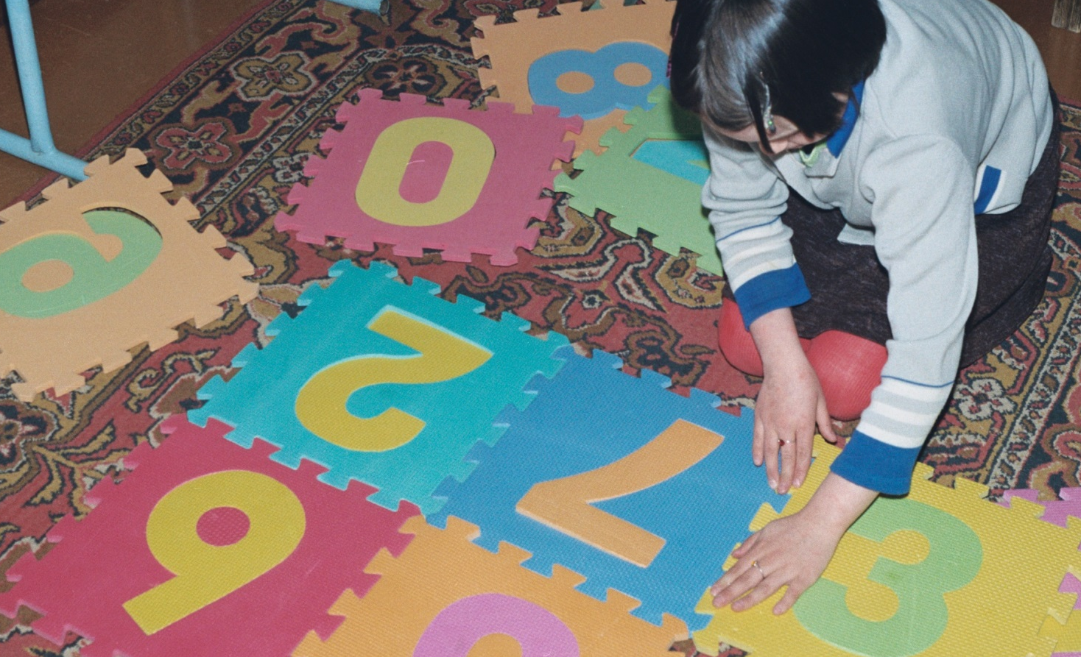

Стратегические задачи

- Совершенствование деятельности школьного ПМПк
- Создание банка медико-психолого-педагогической информации по проблемным детям.
- Систематическое информирование педагогического коллектива о состоянии здоровья детей, вновь поступивших в школу- интернат, с целью осуществления индивидуального подхода в обучении и воспитании
- Отслеживание динамики развития каждого ребенка путем диагностики и педагогического наблюдения с целью коррекции, эмоциональной адаптации при поступлении в школу-интернат, переходе из класса в класс, смене педагога, детского коллектива
- Создание релаксационных зон, игровых площадок
- Разработка и апробация коррекционно-развивающих программ специалистов школьного ПМПк (логопед, дефектолог, психолог)

Ожидаемые результаты

- Создан банк данных медико-психолого-педагогической информации по проблемным детям
- Созданы условия для коррекционно-развивающего сопровождения каждого учащегося, и его самореализации
- Разработаны и апробированы коррекционно-развивающие программы
- Организована эффективная помощь ребенку в обучении и развитии
- Школьная ПМПк - центр коррекционной работы школы- интерната
- Оформлены рекреаций игровыми уголками, местами отдыха

Создание оптимальных условий для сохранения и укрепления здоровья, физического и психического развития воспитанников

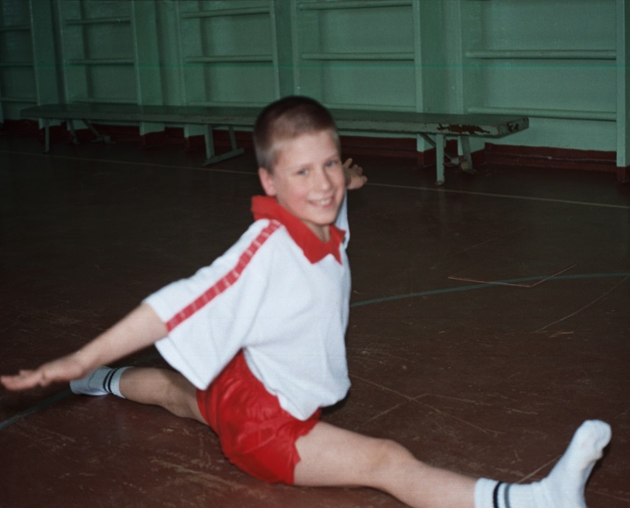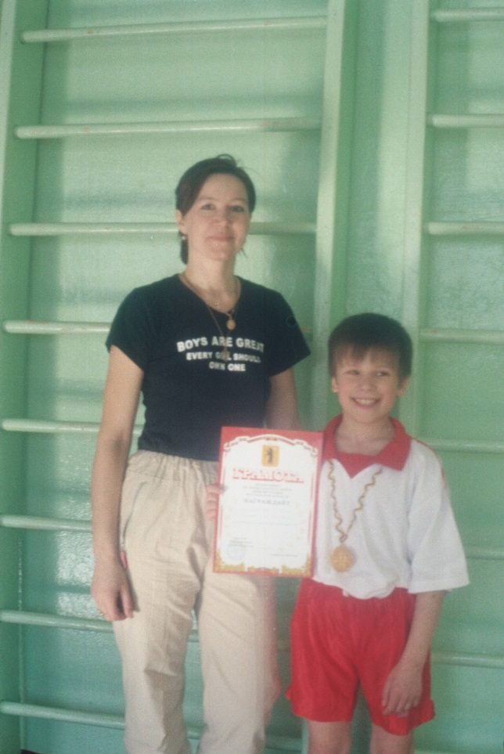

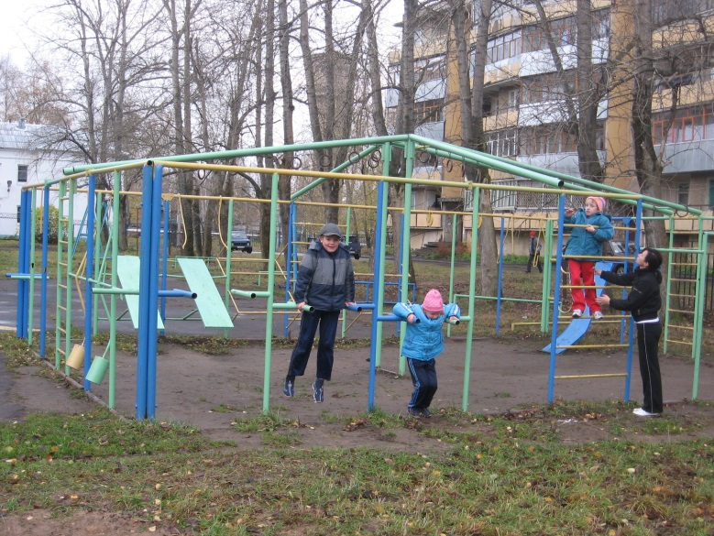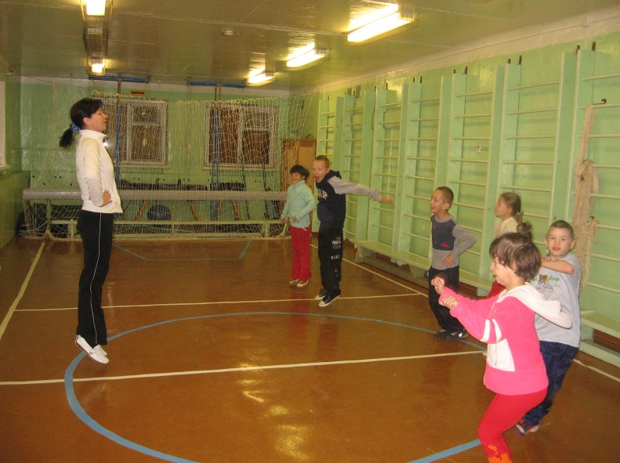

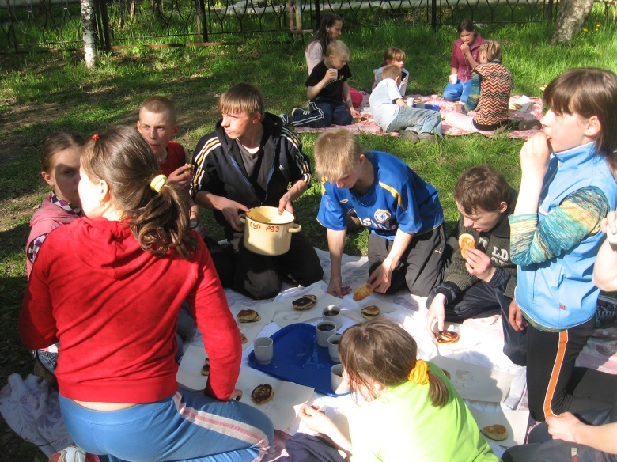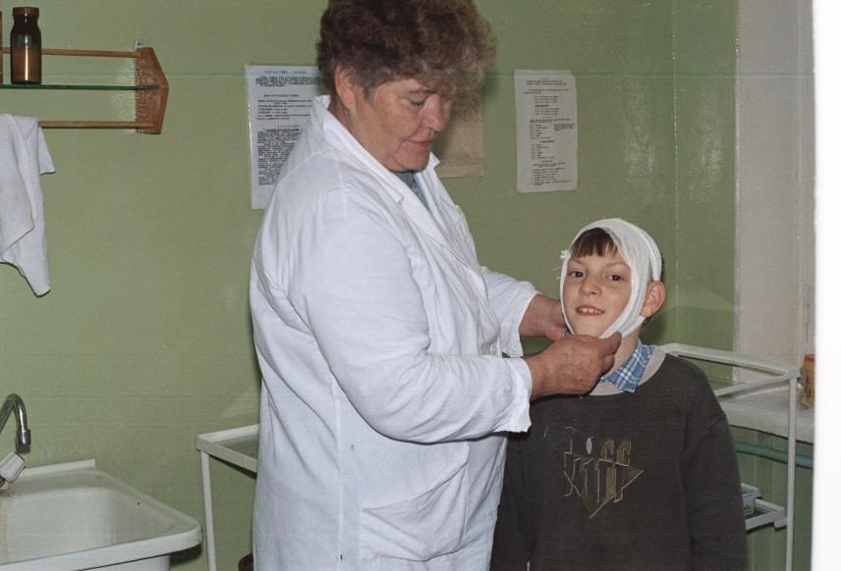

Стратегические задачи

- Развитие в школе здоровьесберегающей среды
- Усиление работы с воспитанниками по пропаганде здорового образа жизни
- Увеличение количества и качества внеклассных мероприятий, способствующих охране и укреплению здоровья учащихся
- Вовлечение учеников в школьные спортивные секции
- Участие в областных спортивных соревнованиях
- Организация и проведение системной работы по борьбе с табакокурением
- Проведение в рамках национального проекта «Здоровье» в полном объеме диспансеризации школьников и организация лечения выявленных заболеваний
- Осуществление регулярного контроля за санитарным состоянием и соблюдением санэпидрежима в школе-интернате
- Приобретение современного спортивного и медицинского оборудования
- Получение лицензии на лечебную деятельность

Ожидаемые результаты

- Низкие показатели инфекционной заболеваемости детей
- Раннее выявление отклонений в здоровье учащихся и своевременная медицинская помощь ребенку
- Соответствие санитарного состояния условий проживания и обучения детей нормам СанПина
- 100 % охват учащихся спортивными мероприятиями
- Отсутствие отрицательной динамики количества курящих детей
- Получение лицензии на медицинскую деятельность

Продолжение работы по формированию личности ребенка с ограниченными
возможностями здоровья, по его общеобразовательной и трудовой подготовке,
необходимой для полноценного включения в жизнь общества
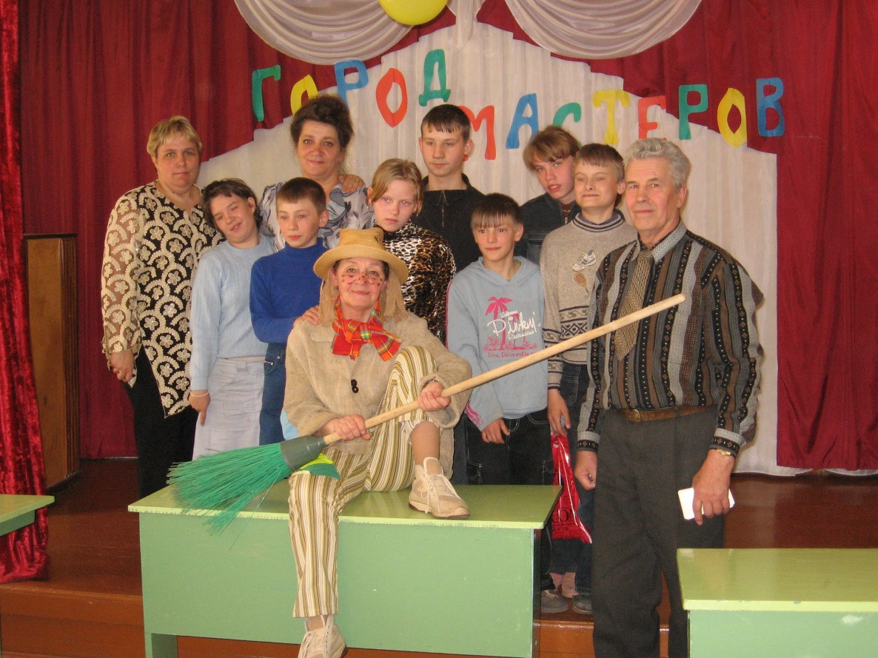

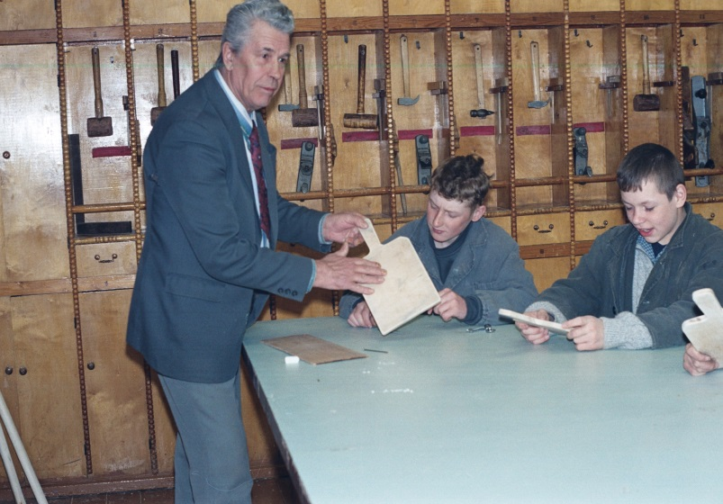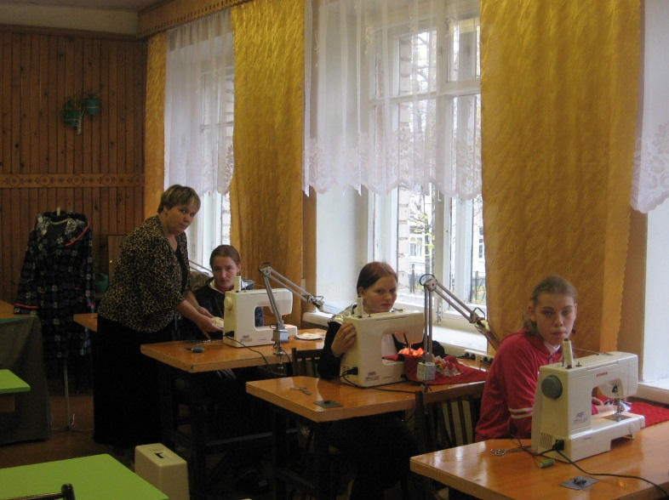

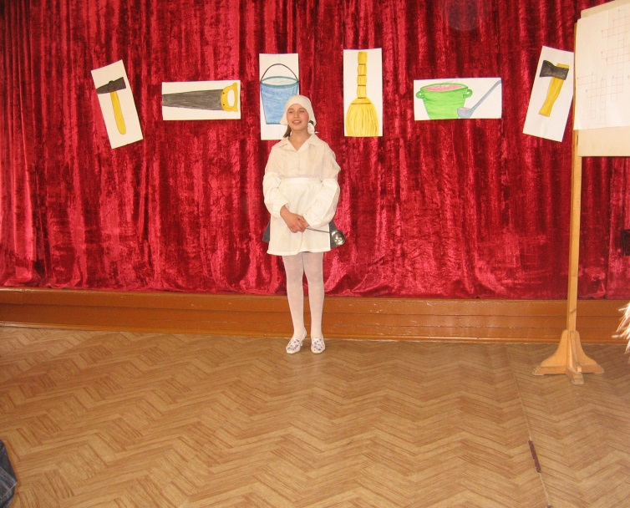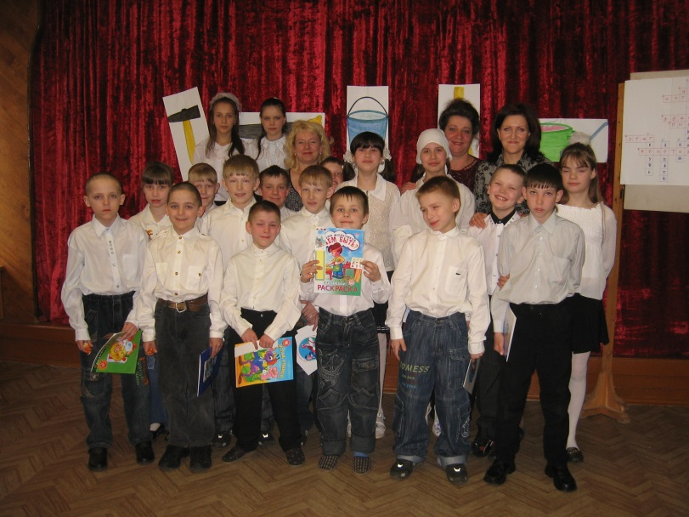

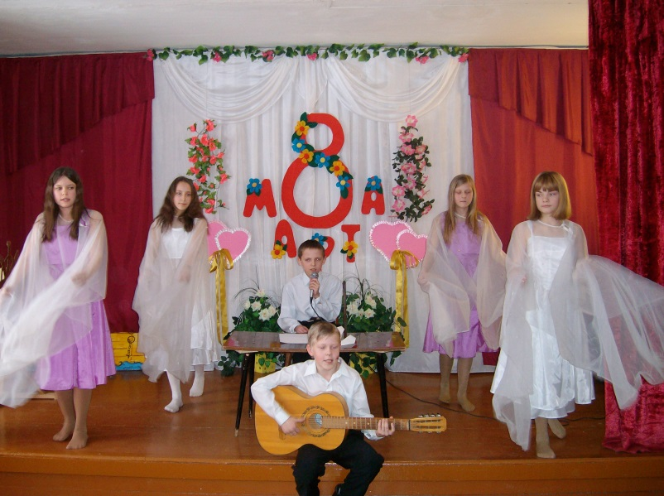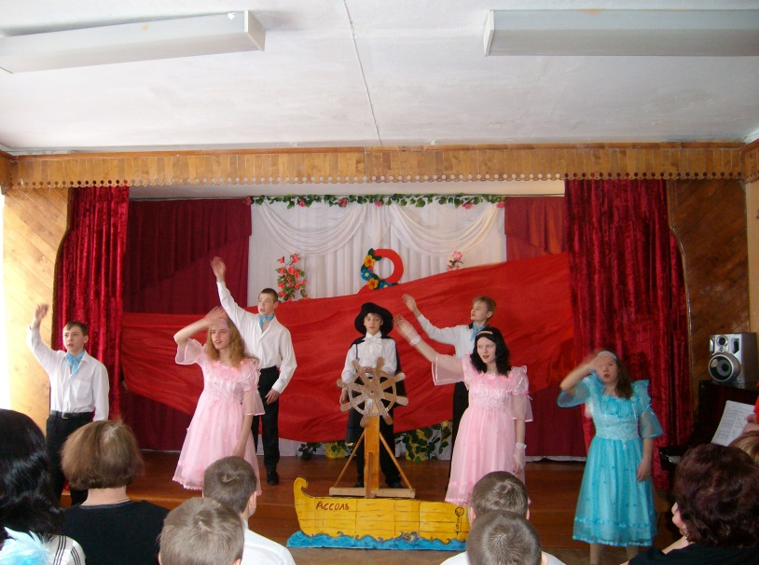

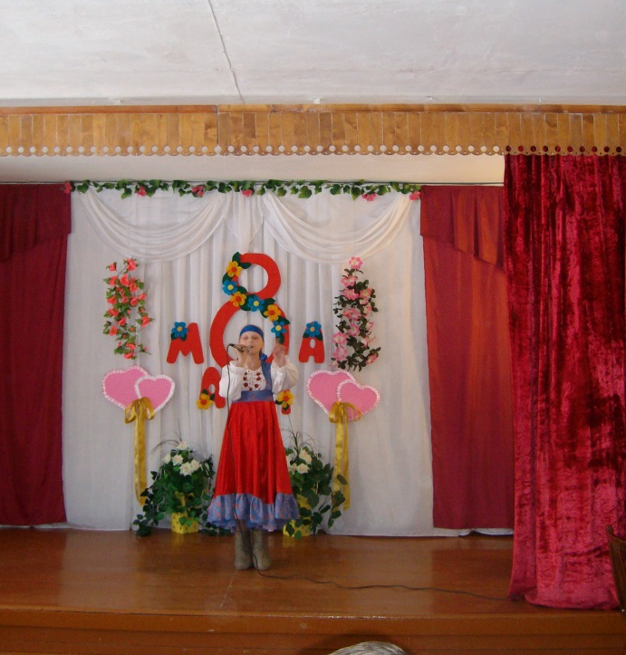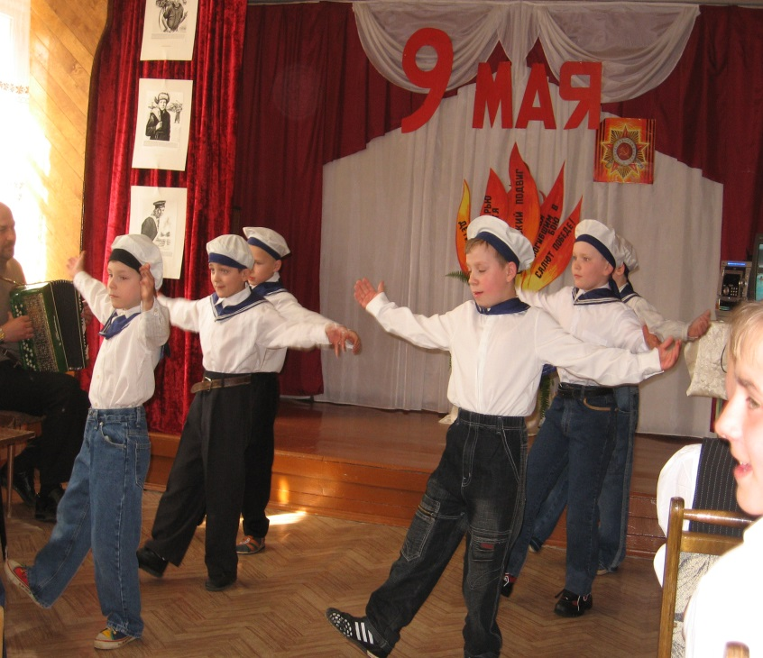

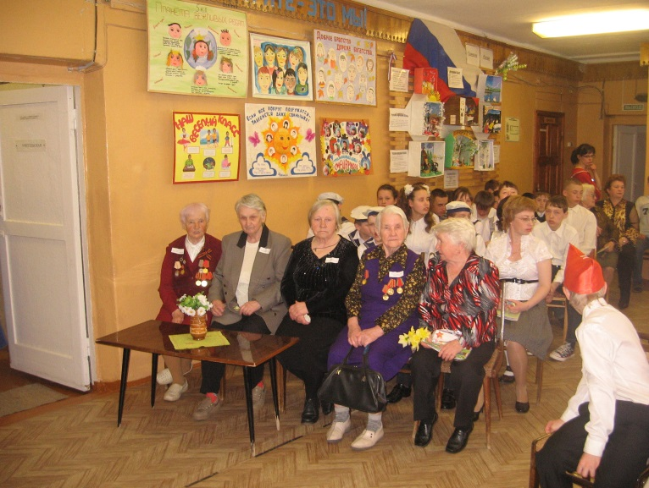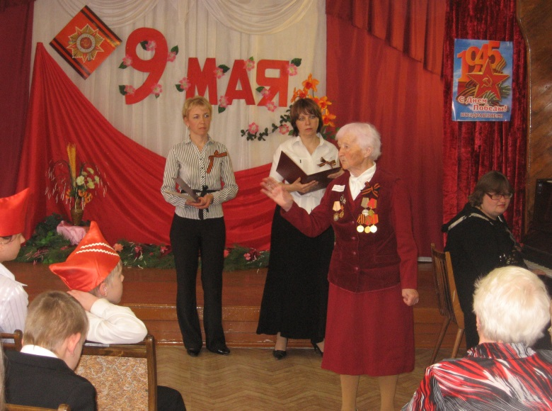

Стратегические задачи

- Доработка воспитательных программ
- Создание условий, обеспечивающих духовно-нравственное становление каждого ребенка, его готовность к жизненному самоопределению.
- Расширение социального опыта детей через взаимодействие с общественными, культурными организациями и использование элементов детского самоуправления в школьной организации.
- Подготовка воспитанников к трудовой деятельности, помощь в трудоустройстве, профессиональном становлении выпускников школы.
- Разработка модели выпускника школы-интерната
- Участие в конкурсах детского творчества муниципального, областного, федерального уровней
Ожидаемые результаты

- Выпускник школы – это воспитанная личность, считающаяся с правилами поведения, сложившимися в обществе, впитавшая в себя систему общечеловеческих ценностей, уважающей права личности и собственности
- Воспитательный процесс строится с опорой на детское самоуправление
- Разработаны и оформлены атрибуты школьной организации: герб, гимн, флаг, законы жизнедеятельности воспитанников
- Временное трудоустройство старшеклассников
- Ежедневный труд воспитанников на благо школы
- Увеличение количества детей, участников детских творческих конкурсов
- Организация ежегодного летнего лагеря труда и отдыха для детей-сирот на базе школы
- Воспитательные программы доработаны
- Закрепление имеющегося уровня социального партнерства

Осуществление системной работы с воспитанниками и их родителями (законными представителями) по профилактике правонарушений и безнадзорности среди несовершеннолетних.

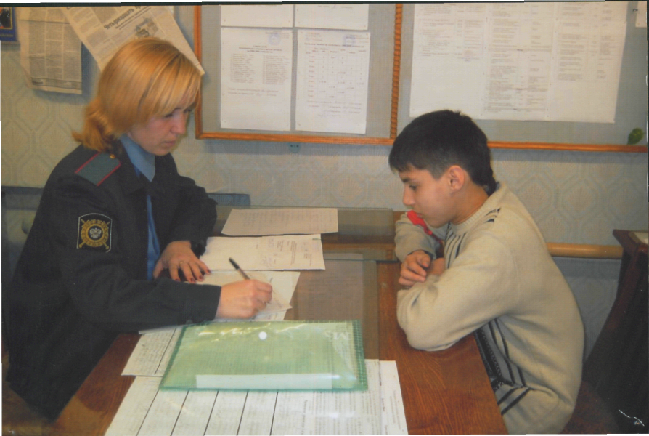

Стратегические задачи

- Изучение условий семейного воспитания, анализ психологических причин недисциплинированности, неуспеваемости, пропусков учебных занятий, связанных с семейной ситуацией, выработка рекомендаций родителям и педагогам.
- Обеспечение психолого-педагогической поддержкой семьи, социальной и правовой защиты детей и подростков
- Социально-правовая защита несовершеннолетних
- Правовое воспитание учащихся
- Разработка социальным педагогом программы профилактической работы с несовершеннолетними

Ожидаемый результат

- Соблюдение учащимися правил поведения в школе
- Отсутствие самовольных уходов, пропусков школы без уважительных причин
- Уменьшение количества противоправных действий среди воспитанников
- Взаимопонимание родителей и педагогов по вопросам воспитания детей
- Своевременное выявление детей, оказавшихся в социально-опасном положении
- Овладение учащимися правовыми знаниями
- Обобщен опыт работы школы по профилактике правонарушений и безнадзорности среди несовершеннолетних
- Разработана программа профилактической работы с несовершеннолетними воспитанниками школы-интерната.

Создание условий для взаимодействия с Центром по усыновлению, опеке и попечительству Ярославской области
Стратегические задачи
- Своевременная постановка воспитанников из числа детей-сирот на централизованный учет в Центр по усыновлению, опеке и попечительству Ярославской области
- Своевременное предоставление в банк данных Центра по усыновлению, опеке и попечительству Ярославской области информации об изменении в статусе, движении, состоянии здоровья воспитанников из числа детей-сирот
- Информационная работа с гражданами г.Рыбинска о формах устройства детей-сирот в семью
- Оказание помощи и поддержки гражданам, родственникам при желании взять ребенка в семью на постоянное проживание или временное пребывание
- Установление и поддержка родственных связей ребенка-сироты с целью положительной роли близких, членов семьи в дальнейшей судьбе ребенка
- Работа с родителями, восстановившимися в родительских правах

Ожидаемые результаты

- Оживление родственных связей
- Организация и проведение мероприятий на базе школы для поддержания и укрепления этих связей
- Стабилизация жизнедеятельности семьи при возвращении в нее ребенка
- Устройство детей-сирот в семьи
- Отсутствие замечание от проверяющих органов по ведению делопроизводства по детям-сиротам

Формирование творчески работающего стабильного педагогического коллектива и повышение его профессиональной компетенции.
Стратегические задачи
- Анализ и обобщение авторских разработок.
- Мотивация творческой активности, инновационной деятельности и
качественного труда педагогов.
- Проведение совещаний, семинаров по специфике работы школы, по результатам реализации поставленных задач.

Ожидаемые результаты

- Непрерывное повышение квалификации педагогов
- Уровень профессиональной квалификации педагогов достаточно высокий, характеризуется продуктивным и творческим подходом
- Педагоги и специалисты владеют методикой работы с детьми со сложной структурой дефекта, используют эффективные формы и методы обучения и воспитания, добиваются позитивных результатов в работе
- Увеличение числа педагогов, получивших консультации и методическое сопровождение через сеть Интернета.

Повышение эффективности управленческой деятельности

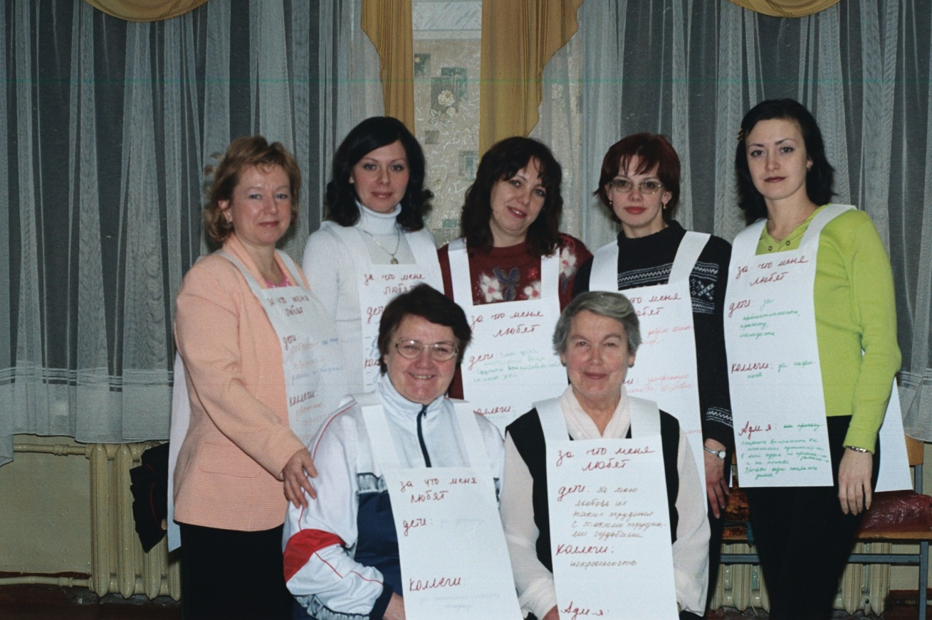

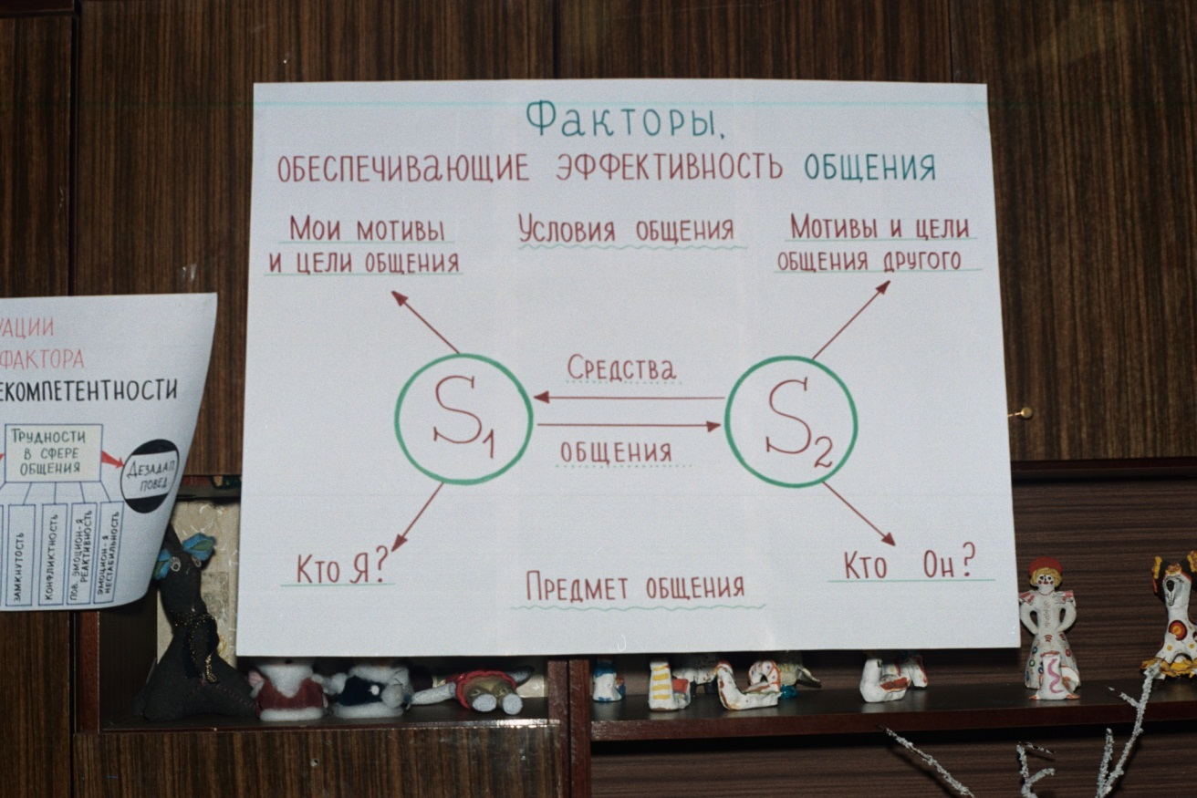

Стратегические задачи

- Изменение и корректировка функциональных обязанностей персонала школы
- Формирование системы мониторинга состояния и результатов педагогической деятельности (образования и воспитания)
- Разработка системы доплат по результатам труда
- Проведение совещаний по результатам реализации задач школы-интерната, выработка управленческих решений

Ожидаемые результаты

- Повысить результативность работы школы-интерната через управление и стимулирование по результатам
- Создание Совета школы

